因九云图无法下载文字版，如需转载，请发邮件到jgsgx1966@outlook.com免费获取word版
“井冈山观心1927”已经是第四次被禁言，为防失联，笔者又注册了几个备用公众号：
井冈山观心1949
井冈山观心1966
井冈山观心1976

党重要还是人民重要——从韩国戒严事件看党与人民
2024年12月3日，韩国总统尹锡悦突然发布戒严令，大批军警走上街头，并封锁了韩国国会大厦，企图将国会议员拖出议会，以使其无法正常开会表决。另有消息说，尹锡悦等人列了一份抓捕名单。韩国警察厅厅长赵志浩透露，总统尹锡悦上周宣布紧急戒严后打了六次电话给他，指示他拘留国会议员，称“要全部抓起来，他们违反戒严法，把他们抓获”。韩国国家情报院第一次长洪长元（音）日前也透露，尹锡悦亲自指示他“要全部抓起来”，并从国防部反间谍司令部接到拘捕名单。
相关文章：服从命令是军人的天职吗？——从韩国、叙利亚看军队的“天职”是什么
虽然韩国军队封锁了国会，但议员们在韩国人民群众的支援下，在韩国军队有些指挥官还有一丝良知的情况下，国会议员得以成功开会表决并一致通过了否决戒严令的决议。这是韩国人民与资产阶级民主的胜利，是尹锡悦政府法西斯行为的破产。
之后，韩国人民、韩国国会以及相关部门对参与戒严的相关人员展开调查，包括国防部长、警察厅长、军队高级指挥官等多人遭到停职、拘留。
12月7日，国会进行了对总统尹锡悦的弹劾。
在弹劾尹锡悦的过程中，主要是两种势力，一方是占大多数的在野党，另一方是尹锡悦所在的执政党——国民力量党。
在野党不用赘言，他们代表人民（当然还有政党自己的利益，而且是主要的）坚决反对尹锡悦的戒严，一致要求尹锡悦下台。
而执政党——国民力量党，就很难抉择了：在尹锡悦发布戒严令时，执政的国民力量党党首韩东勋就发表了反对戒严的讲话。而在弹劾尹锡悦的过程中，执政党面临的是要不要投赞成票弹劾尹锡悦？如果不弹劾，会助长尹锡悦政府乃至以后新政府的法西斯行为；如果同意弹劾尹锡悦，人民利益将得到保护，但执政党的利益将受损——执政党下台，在野党会取得选举的压倒性胜利。在这之前的朴槿惠被弹劾时已经有过前车之鉴了——在野党成功弹劾朴槿惠后在选举中取得了胜利。
对于执政的国民力量党来说，面临的是一个两难的问题：到底是韩国人民的利益重要？还是国民力量党所声称的代表韩国人民利益——实际是国民力量党的政党利益重要？
也就是说，当号称代表人民利益的政党利益与真正的人民利益相冲突时，到底以谁的利益为第一重要？
也就是说，打着代表人民利益的招牌的韩国执政党口口声声所说的代表的人民利益与自己政党的实际利益出现了严重对立，这时该如何选择？
一点也不出意料，韩国执政党国民力量党打着为人民的招牌——执政党党首韩东勋说：“在总统正式下台之前，（我们）将确保总统实际上被排除在职务之外，同时采取最有利于国家和国民的方式，确保过渡过程可预测、透明，避免任何不安”，否决了韩国国民大多数支持的尹锡悦弹劾案。
“最有利于国家和国民”，完全是最无耻的谎言。
执政党知道，一旦弹劾成功，执政党在即将举行的选举中一定会一败涂地丢掉政权——朴槿惠被弹劾成功就是前车之鉴。
执政党所谓的“最有利于国家和国民的方式”无非是对自己的国民力量党最有利的方式，而绝不是对国民最有利的方式。
至此，执政党的谎言、皇帝的新衣彻底暴露，暴露了执政党为了一己之私的反动本性。
拜登、特朗普也是口口声声地大言不惭地说自己和他所在的政党是代表了美国人民的利益。这大概是世界上最滑稽的。他们也不是最滑稽的，还有比他们更滑稽更无耻的。
韩国的政局还在继续，尹锡悦在12月12日的声明中没有任何忏悔反而为自己的戒严令百般辩护。老套路，尹锡悦也是打着为了人民的利益、为了国家利益的羊头招牌，他说：
【宣布戒严是为了向国民告知反国家的恶行，并警告他们停止这种行为。这是总统的宪法决断和统治行为。】
这立刻激起了韩国人民的愤慨，大批民众走上街头抗议尹锡悦的无耻声明。据《联合早报》报道：
【韩国民调机构Realmeter星期四发布的民调结果显示，在受访民众当中，要尹锡悦立即下台或被弹劾者多达74.8%；同意让执政党国民力量“有序下台”的受访者仅16.2%，答说“不清楚”的受访者有9%。】
这是韩国人民压倒性的诉求。
在此形势下，韩国执政党党首韩东勋认识到如果再硬刚下去，执政党将被人民彻底唾弃。因此他不得不又以代表人民利益的名义宣布“弹劾是目前唯一能终止尹锡悦总统职务的方法，呼吁执政党议员‘凭良心’对弹劾案投票”。
韩国执政党国民力量党此举，无异于“政治卖淫”（列宁语）。
从韩国执政党的反复横跳中可以看到，在各方利益的博弈过程中可以看到：政党的利益一直是高过他们口口声声所宣扬的人民的利益的。当他们不得不做出那么一点让步、顺从一点点人民意志的时候——实际是“施舍、恩赐”，那一定是已经到了要被人民所唾弃、抛弃的地步了。
那么，遇到这样背弃人民的政党，它的成员应该怎么办呢？是应该绝对服从政党纪律来维护政党的反人民的利益？还是要“凭良心”做出正确的选择呢？
实际上，在第一次弹劾时，就有两名执政党党员不服从这个反人民的政党的政党纪律，而是“凭良心”投出了赞成弹劾票。现在，随着尹锡悦法西斯面目的继续暴露，越来越多的执政党党员站出来表态要在下一次的弹劾程序中“凭良心”投赞成票。
人民群众也越来越多地尹锡悦的丑恶嘴脸，大批地走上街头抗议，来表达自己的愤怒。
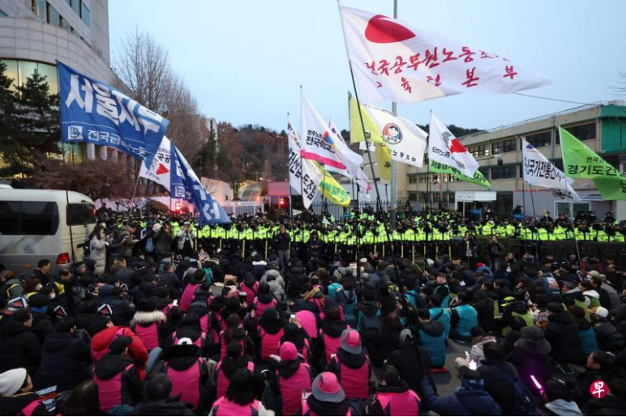
图片来源：联合早报，侵删
当年，国民党反动派背叛革命屠杀革命志士的时候，很多左派国民党人（包括以个人名义加入国民党的共产党人）毅然决然地选择了与常凯申为代表的国民党反动派决裂。宋庆龄、邓演达、谭平山、毛泽东等22人署名的“中国国民党革命委员会”《中央委员宣言》，宣告了与国民党反动派做出彻底决裂。宣言说：
【......迄至今年春间，蒋逆中正始则欲移党部政府于南昌以遂其反动独裁之私；继则公然叛变，割据东南，勾结军阀买办，残害同志，屠杀民众。如是全国同志为党国存亡计，始发动恢复党权之运动，而第三次全体中央会议，亦于是举行，通过各项巩固革命势力之决议，本党主义政策与总理遗教危而复安者，间不容发。惟此恢复党权运动，全赖全国同志之一致努力，始能与蒋逆中正以重大之打击，重振革命之前途。
凡我同志，丁此时艰，务宜团结一致，以为下列之主张奋斗：
......拥护总理实现民有民治民享社会的三民主义，与联俄联共扶助农工三大政策，反对一切曲解或背叛主义政策之主张。
......积极预备实力以扫除蒋冯唐等新式军阀为国内一切帝国主义北洋军阀与封建社会之势力。】
在如何对待人民——镇压还是与人民在一起的抉择前，国民党革命力量（即民革）没有遵守国民党的组织纪律，而是义无反顾地选择了与以常凯申为首的国民党反动派做了最彻底的决裂，选择了与人民站在一起。
这是唯一正确的选择。在青史上，会有他们靓丽的一笔，人民会永远记得曾经或者一直革命的他们。
而另一些死守着国民党反动派的党的组织纪律的那些人，死不悔改，坚决与人民为敌，落得被人民唾弃的下场，最终被人民打倒。
最可笑的是，当国民党反动派拿起了屠刀走向人民的时候，陈独秀还幻想着国民党反动派内有所谓的健康力量，从而一再地向国民党反动派妥协。国民党反动派对革命人民的疯狂屠杀，宣告了陈独秀幻想的破产。
看似可笑的事，不止在过去，不止在中国，就是在现在在外国，乃至在明天，依然有着这种可笑至极的荒唐。
就以这次尹锡悦宣布戒严令来说，这本来是对民主的践踏，对人民的践踏，对人民的专政。可就有那么一些人竟然为尹锡悦这个法西斯感到可惜。在阶级被彻底消灭之前，奴才在任何时候、任何国家都会存在的。根据《联合早报》报道：
【一名50多岁的咖啡店女老板认为，总统的处境令人同情：“我认为总统的谈话很好。总统该有多郁闷啊，即使想推进政策，在野党却只会拖后腿，谁都会愤怒的。”】
这位女士的所为，列宁在《纪念葛伊甸伯爵》（《列宁全集》第16卷，1907年6月）是这样说的：
【自由派和民主派的无耻之徒，自命超越任何“党派”，持“全人类”的观点，他们上气不接下气地说：“葛伊甸是一个有教养、有文化、讲人道和能宽容的人。”
意识到自己的奴隶地位而与之作斗争的奴隶，是革命者。没有意识到自己的奴隶地位而过着默默无言、浑浑噩噩、忍气吞声的奴隶生活的奴隶，是十足的奴隶。对奴隶生活的种种好处津津乐道并对和善的好主人赞赏不已以至垂涎欲滴的奴隶是奴才，是无耻之徒。《同志报》的诸位先生，你们正是这样的无耻之徒。你们以极其恶劣的宽容态度为之感动的是：那位支持反革命政府的反革命地主竟是一个有教养、讲人道的人。你们不明白，你们不是在把奴隶变成革命者，而是在把奴隶变成奴才。你们关于自由和民主的言论，只不过是故弄玄虚的高论，是陈词滥调，是时髦的空话或欺人之谈。这是一块粉饰得并不高明的招牌。而你们自己就是粉饰的坟墓。你们的灵魂是卑劣透顶的，你们的文化和学识统统不过是一种熟练的变相卖淫。】
鲁迅先生也曾经表达过这样的观点，在他的《南腔北调集》之《漫与》（1933年10月15日）：
【一个活人，当然是总想活下去的，就是真正老牌的奴隶，也还在打熬着要活下去。然而自己明知道是奴隶，打熬着，并且不平着，挣扎着，一面“意图”挣脱以至实行挣脱的，即使暂时失败，还是套上了镣铐罢，他却不过是单单的奴隶。如果从奴隶生活中寻出“美”来，赞叹，抚摩，陶醉，那可简直是万劫不复的奴才了】
这位咖啡店的女老板对尹锡悦这个“好心的主人感激不尽”、“从奴隶生活中寻出‘美’来”，是“万劫不复的奴才”，是无耻之徒。
同样，面对一个包括韩国国民力量党在内的政党背离了人民的利益时，如果它的成员还是以所谓的政党纪律为理由而选择与它绑定在一起，那就是可耻之徒，是“万劫不复的奴才”，是人民的敌人；所有的“理想”、所有的所谓维护政党纪律，“不过是一种熟练的变相卖淫”。
尹锡悦最后会落得被韩国人民审判的可耻下场。
口口声声代表人民利益但实际上反人民的国民力量党无论怎样左右横跳、无论怎样的“政治卖淫”，都会落得在大选中被韩国人民唾弃的可耻下场。
被人民唾弃，是一切反动派的宿命。

